

崁入式出票機簡易操作手冊

廠 商： 全方衛科技股份有限公司
地 址： 台中市潭子區潭富路2段86巷2-1號
連絡電話：04-25317883

若無紙在出票機裡，可直接進紙
1.開啟背蓋(若還有一小段紙)
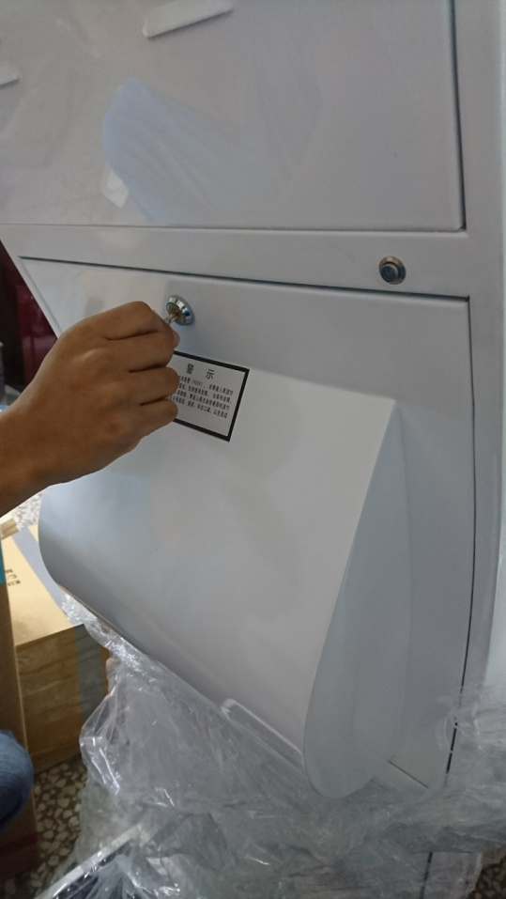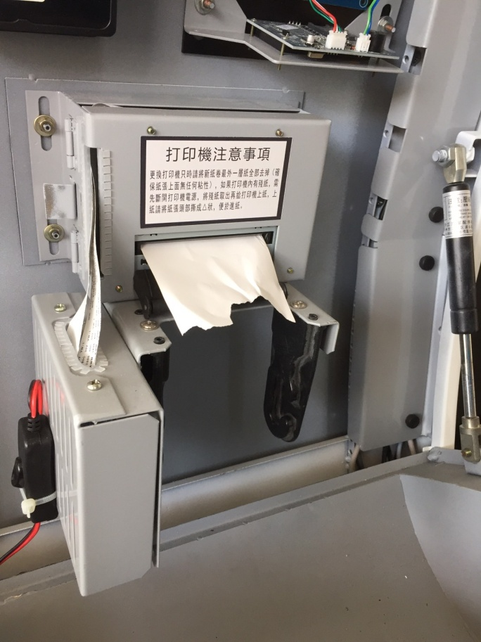
2.將出票機卡榫打開
.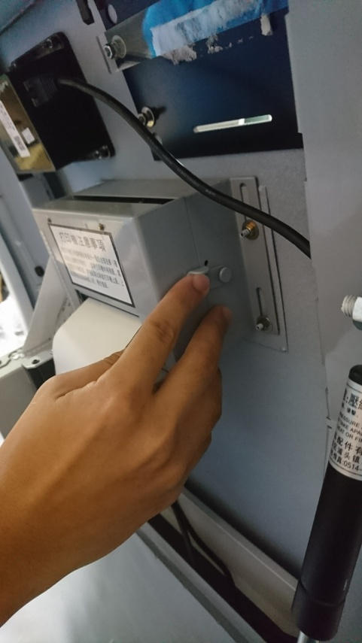 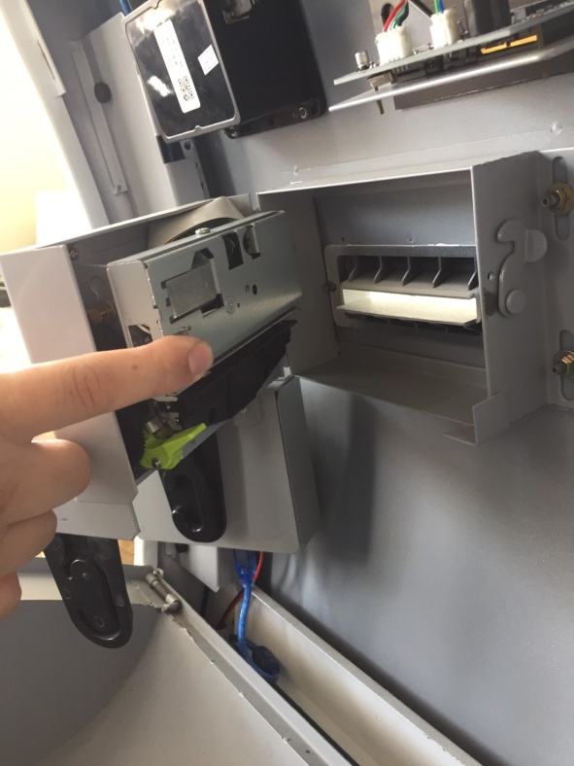
打開

3.將綠色下巴部分往下壓
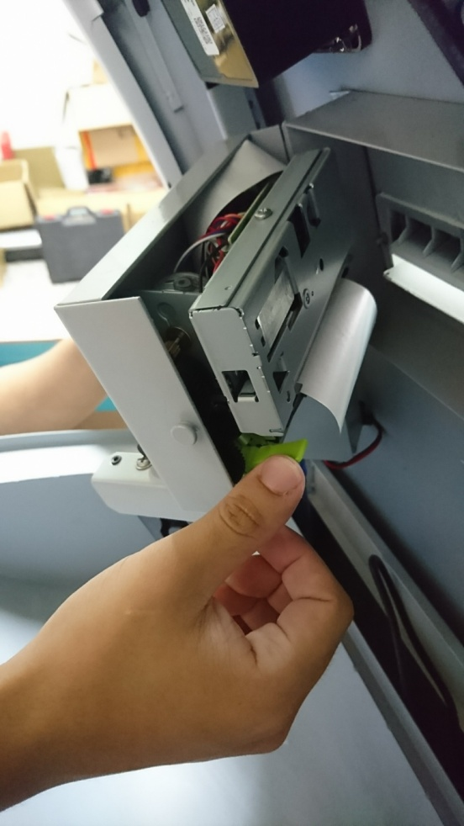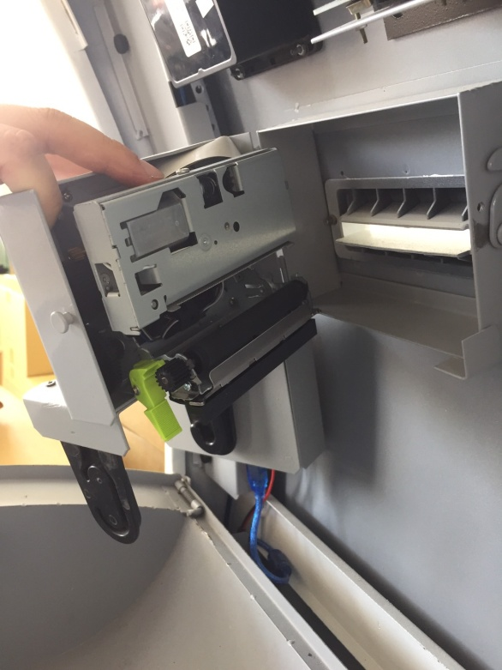
需呈現下壓的狀態
4.就可以將卡住的紙張排除
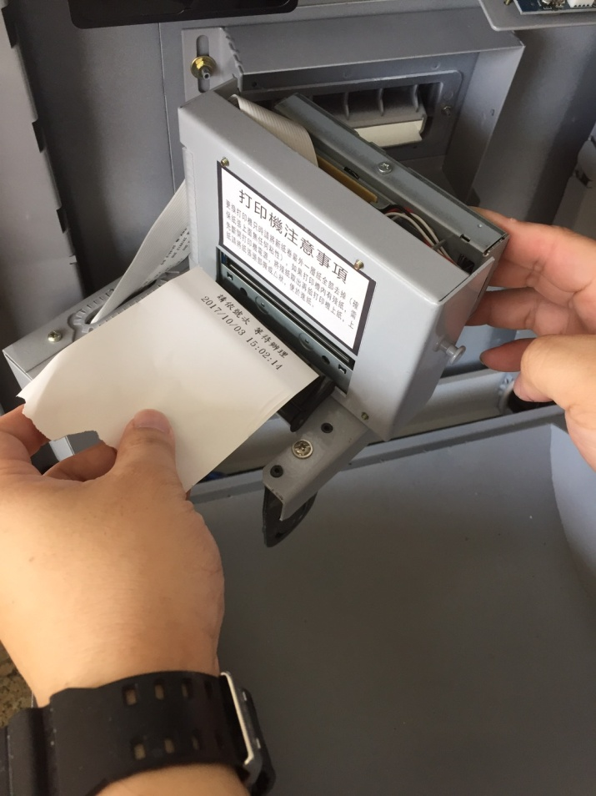

5.將綠色下巴部分在往上壓回
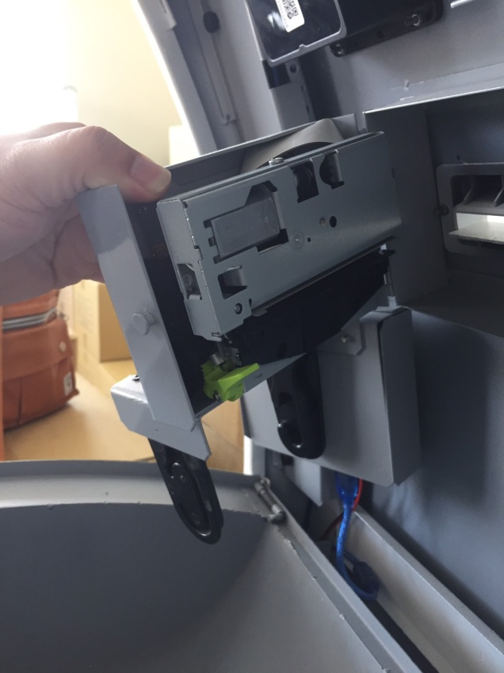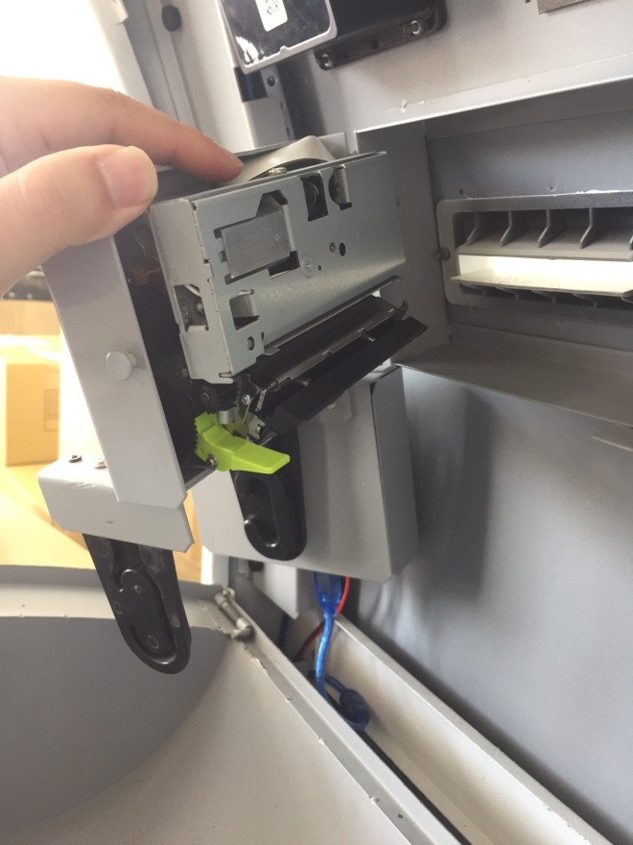
未完全壓回
x
正確壓回
6.將卡榫蓋回 鎖上背蓋完成
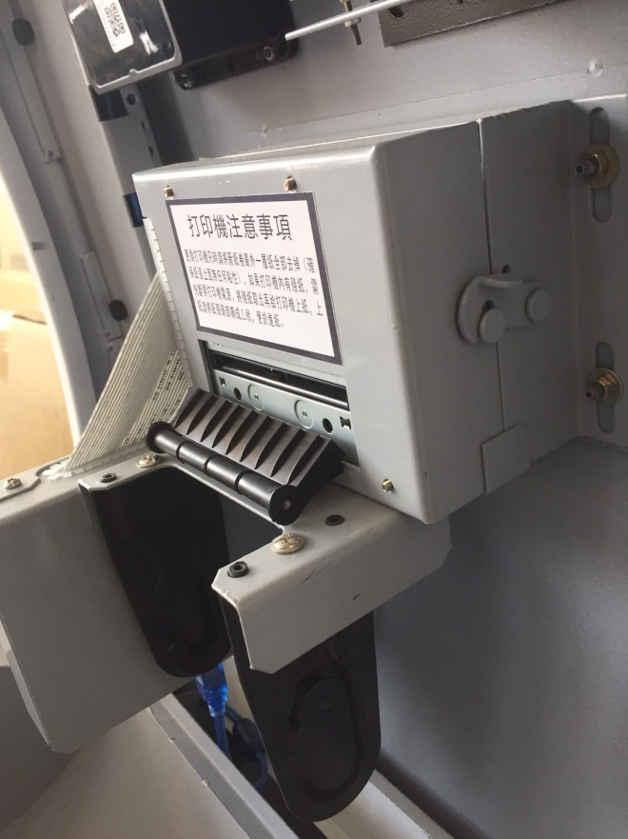
確實扣回

7.卡紙硬拉導致鋼刀卡住綠色下巴無法往下壓狀況
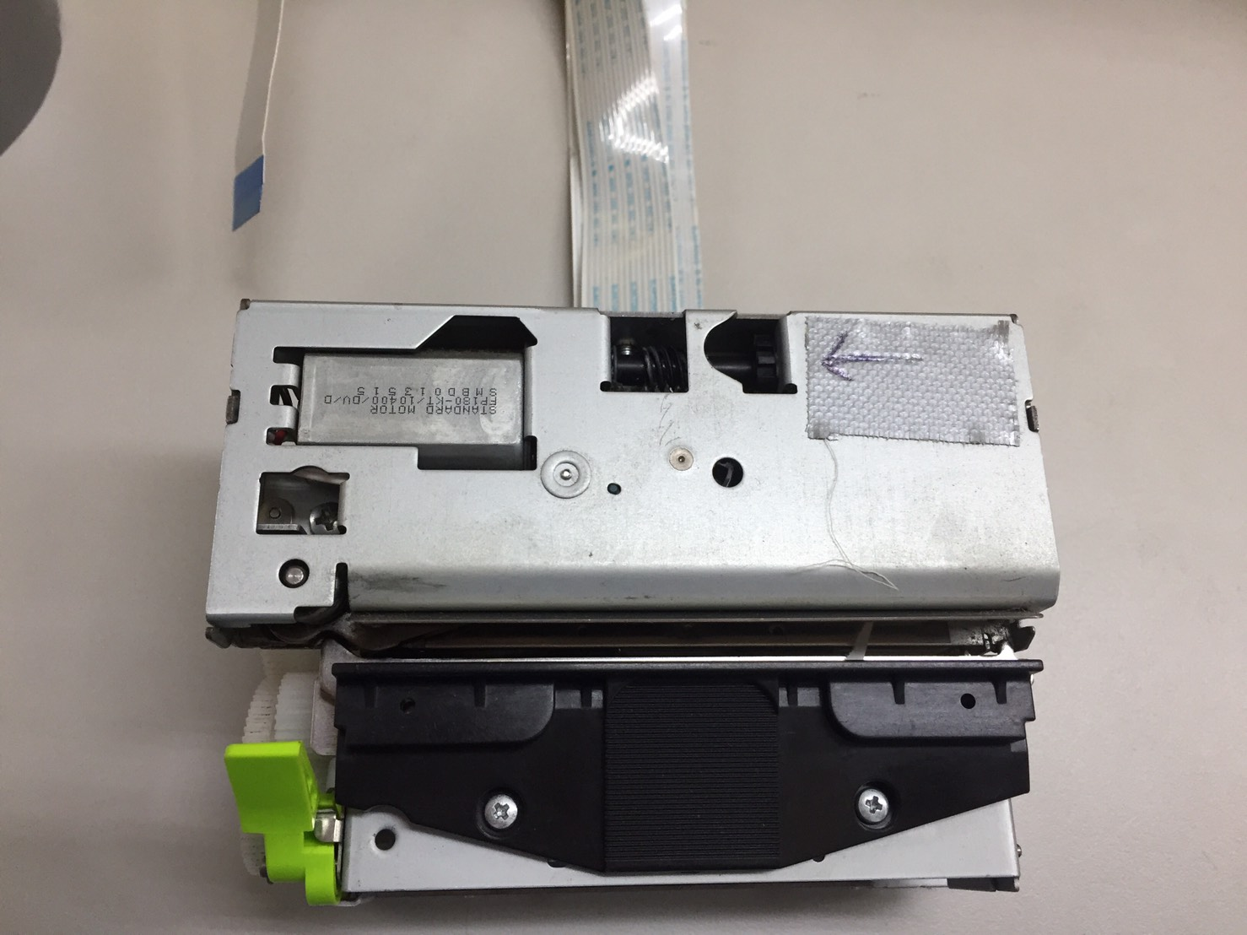
再將綠色下巴往下壓，排除剩餘卡紙
可把黑色齒輪往上調，調至鋼刀恢復原位

